UNIVERSIDAD LAICA “ELOY ALFARO” DE MANABÍ
Facultad Ciencias de la Vida y Tecnologías
Carrera Ingeniería de Software
6to. Nivel – A

Guía de Práctica de Laboratorio
Pruebas de Seguridad y Automatización (SAST y DAST)

Asignatura
Ciclos de Desarrollo del Software Seguro

Profesor
Ing. Sandra Soledispa

Autor
Kevin Joel Alonso Bailón
Jordy Sebastián Bravo Veliz

Octubre – 2026

PARTE I ANÁLISIS TÉCNICO DE LOS SEIS CASOS
Clasificación de los seis escenarios según CIA y OWASP Top 10 edición 2025. Se justifica la herramienta principal y se distinguen los impactos potenciales. SAST y DAST se complementan.
Cuadro 1 Clasificación y herramienta de detección
Caso | Principio CIA afectado | Vulnerabilidad OWASP Top 10 | Herramienta y justificación
1 Formulario sin sanitizar | Integridad: elimina registros.  Disponibilidad: impide usar la cuenta. | A05:2025 Inyección.  Inyección SQL  CWE-89. | SAST con SonarQube: localiza entradas externas concatenadas a la consulta y señala la línea insegura. DAST puede confirmar el efecto en pruebas.
2 Error revelador | Confidencialidad: revela rutas, servidor y tablas.  Disponibilidad: el fallo interrumpe la operación. | A10:2025 Manejo inadecuado de condiciones excepcionales.  CWE-209. | DAST con OWASP ZAP: envía texto al campo numérico e inspecciona la respuesta y la traza expuesta. Comprueba el comportamiento real.
3 Contraseña en el repositorio | Confidencialidad: expone credenciales.  Integridad potencial: permite modificar datos con ellas. | A07:2025 Fallas de autenticación.  Credenciales incrustadas  CWE-798 y CWE-259. | SAST con SonarQube y reglas de secretos: identifica credenciales escritas en el archivo .py sin ejecutar la aplicación. DAST no inspecciona el repositorio.
4 Comentario malicioso | Confidencialidad: permite robar la sesión.  Integridad: ejecuta scripts en el navegador. | A05:2025 Inyección.  XSS almacenado  CWE-79. | DAST con OWASP ZAP: inyecta una carga en el formulario y comprueba su aparición en la página del administrador. La falta de CSP por sí sola no demuestra XSS.
5 Intercepción en texto claro | Confidencialidad: expone los estados de cuenta en tránsito. | A04:2025 Fallas criptográficas.  Transmisión sin TLS  CWE-319. | DAST con OWASP ZAP: observa las solicitudes HTTP y verifica si la aplicación exige HTTPS. El código fuente no acredita el cifrado del despliegue real.
6 Login sin límites | Confidencialidad e integridad: acceso a la cuenta.  Disponibilidad potencial: sobrecarga de solicitudes. | A07:2025 Fallas de autenticación.  Intentos excesivos sin restricción  CWE-307. | DAST con OWASP ZAP en una prueba controlada: repite intentos y observa bloqueo, demoras o límites. Requiere configurar la prueba; un escaneo genérico no lo garantiza.

Fase A Análisis estático con SonarQube
Resumen ejecutivo y procedencia del código
El 19 de octubre de 2026 se ejecutaron tres análisis locales separados en SonarQube Community Edition 9.9.8.100196, con SonarScanner CLI 8.1.0.6389 y Bandit 1.7.5. El ejemplo de autenticación vulnerable registró tres incidencias importadas y dos Security Hotspots nativos. Su versión corregida registró cero incidencias y cero hotspots. Las cuatro pruebas funcionales posteriores pasaron.
Se distinguen dos fuentes. app.py reproduce la aplicación de clientes de Unidad2_AnalisisEsSAST.pdf: formulario de nombre/correo, almacenamiento CSV y ejecución de Bandit/pip-audit. No contiene consultas SQL ni contraseñas. El ejemplo login_sga_vulnerable.py procede del material de trabajo del informe anterior y de su ejemplo complementario de autenticación. Se reutilizó por solicitud del equipo para reproducir los casos 1 y 3; no se afirma que haya sido proporcionado por el docente ni que forme parte de la aplicación de clientes. Las contraseñas de ese ejemplo son sintéticas.
La segunda guía exige código vulnerable del docente con los casos 1 y 3. El archivo de clientes recibido no incluye esos casos. La ejecución técnica está documentada, pero la correspondencia con ese requisito de procedencia queda condicionada a confirmar o recibir el código vulnerable designado por el docente.
main conserva la versión original. Esta revisión pertenece a sonarqube; owasp-zap está reservada para la fase B. No se reemplazó app.py por un login. La etiqueta main de las capturas identifica la rama predeterminada de cada proyecto local de SonarQube; no indica que se haya modificado la rama Git main.
1 Inicialización y análisis sin ejecutar la aplicación
El servidor local cdss-sonarqube estaba iniciado en Docker y su API confirmó estado UP en http://127.0.0.1:9000. Se crearon tres proyectos nuevos:
Proyecto | Archivo analizado | Origen
actividad1-a-docente | app.py | Aplicación original del docente
actividad1-a-casos-vulnerable | fase_a/login_sga_vulnerable.py | Ejemplo complementario de los casos 1 y 3
actividad1-a-casos-corregido | fase_a/login_sga_refactorizado.py | Refactorización del ejemplo
Cada archivo sonar-*.properties limita el análisis a la fuente indicada; excluye entornos virtuales, documentos y evidencias. El script ejecutar_analisis.py genera los informes Bandit y los importa mediante sonar.python.bandit.reportPaths. Espera a que la tarea del servidor termine y exporta incidencias, hotspots, métricas y Quality Gate desde la API. Los SHA-256 y los identificadores de análisis están en evidencias/manifest.json.
No se inició Flask ni se ejecutó el login durante estos análisis. Las pruebas funcionales se ejecutaron después, como verificación independiente. El entorno de ejecución usa Python 3.13.3; SonarQube 9.9 declara en los logs que utiliza compatibilidad de análisis Python 3.10 al recibir la versión 3.13.
La instalación es un entorno académico existente: su interfaz advierte que 9.9 ya no es una versión activa y utiliza la base integrada. No se presenta como configuración de producción ni se confunde con SonarQube Cloud de GitHub.
2 Hallazgos reales y líneas exactas
Código original del docente
Regla | Línea en app.py | Severidad registrada | Interpretación
Bandit B404 | 2 | MINOR | Revisar el uso de subprocess
Bandit B603 | 49 | MINOR | Revisar la ejecución interna de Bandit
Bandit B603 | 82 | MINOR | Revisar la ejecución interna de pip-audit
Bandit B104 | 108 | MAJOR | Escucha en todas las interfaces con 0.0.0.0
python:S4502 | 9 | Hotspot pendiente de revisión | Revisar la protección CSRF de la aplicación Flask
Las cuatro incidencias son importadas de Bandit. S4502 es una revisión nativa, no una vulnerabilidad explotada. B404 y B603 no prueban inyección de comandos: las listas de argumentos son internas y no incorporan entradas del formulario. La escucha global requiere justificar el alcance de red. Estos avisos se conservan como resultado de la línea base; no se atribuyen a los casos SQL y contraseñas, que no existen en este archivo.
Ejemplo complementario vulnerable
Caso | Regla | Línea | Severidad registrada | Evidencia y efecto
1 Inyección SQL | external_bandit:B608 | 53, bloque 52-55 | MAJOR | usuario y clave concatenados a la consulta
3 Credencial incrustada | external_bandit:B105 | 13 | MINOR | PASSWORD_ESTUDIANTE en el archivo
3 Credencial incrustada | external_bandit:B105 | 14 | MINOR | PASSWORD_DOCENTE en el archivo
3 Revisión de credenciales | python:S2068 | 13 y 14 | Dos hotspots, prioridad HIGH | Detección nativa de credenciales potencialmente incrustadas
Los B105 y B608 son resultados externos, visibles en SonarQube; no son detecciones SQL nativas del motor Python de esta instalación. SonarQube no ejecuta Bandit: el script genera el informe antes de importarlo. Ninguna incidencia quedó clasificada como CRITICAL o BLOCKER. No se modificó su severidad para ajustarla al texto de la guía. Los dos hotspots no se suman a las tres incidencias como si fueran cinco vulnerabilidades independientes.
3 Resolución y sintaxis segura
En el caso 1, la versión vulnerable construye una consulta cuya estructura puede alterarse con el usuario recibido. Su clasificación es CWE-89 y A05:2025 Inyección. Afecta confidencialidad e integridad; la eliminación de cuentas descrita por la guía afecta principalmente integridad y también la disponibilidad de la cuenta. La prueba local usa un bypass de autenticación; no ejecuta borrados ni afirma reproducir exactamente el DELETE de la guía.
# Vulnerable: lineas 52-55 de login_sga_vulnerable.py
consulta = (
"SELECT rol FROM usuarios "
"WHERE login='" + usuario + "' AND clave='" + clave + "'"
)
La corrección, en las líneas 73-77 de login_sga_refactorizado.py, separa el texto SQL de los datos. La contraseña se verifica contra el hash, no por concatenación a una condición SQL.
fila = conexion.execute(
"SELECT clave_hash, rol FROM usuarios WHERE login = ?",
(usuario,),
).fetchone()
En el caso 3 se eliminaron las contraseñas incrustadas del módulo corregido. La función recibe usuarios y credenciales desde el llamador (líneas 37-40); almacena hashes bcrypt con sal aleatoria y costo 12 (líneas 29-34 y 51-56) y los verifica en las líneas 79-85. Credenciales incrustadas corresponden a CWE-259/CWE-798 y A07:2025 Fallas de autenticación; almacenamiento en texto claro se relaciona además con A04:2025 Fallas criptográficas. Las credenciales sintéticas de las pruebas permanecen en el archivo de pruebas, fuera de la fuente corregida analizada; no se afirma que todo el repositorio esté libre de cadenas de ejemplo.
return bcrypt.hashpw(
clave.encode("utf-8"), bcrypt.gensalt(rounds=12)
).decode("utf-8")
Como defensa complementaria, LimitadorIntentos conserva fallos por usuario (líneas 12-26) y se consulta en las líneas 69-71. El bloqueo requiere reutilizar la misma instancia entre intentos. Es una demostración local en memoria, sin expiración ni almacenamiento distribuido; no se presenta como solución final de fuerza bruta. El módulo corregido devuelve resultados genéricos y no imprime la consulta. La impresión del ejemplo vulnerable ocurre en consola y no se presenta como una traza HTTP ni como evidencia DAST del caso 2.
4 Comparación y validación
Medida total | Original docente | Ejemplo vulnerable | Ejemplo corregido
Incidencias importadas como vulnerabilidades | 4 | 3 | 0
Hotspots nativos pendientes | 1 | 2 | 0
Bugs | 0 | 0 | 0
Code smells | 0 | 0 | 0
Líneas no comentadas | 86 | 44 | 67
Security Rating | C | C | A
Quality Gate observado | OK | OK | OK
El Quality Gate no demuestra ausencia de hallazgos: en los dos proyectos de ejemplo el servidor devolvió una lista vacía de condiciones evaluadas; la línea base del docente usa condiciones de código nuevo. Por eso se comparan los totales y la evidencia de las reglas, no solo el color verde. No se ajustó la puerta de calidad para forzar un resultado deseado.
Cuatro pruebas posteriores finalizaron con OK: las credenciales válidas funcionan en ambas versiones; la carga ' OR '1'='1' -- obtiene acceso en la vulnerable y es rechazada en la corregida; el valor almacenado es un hash bcrypt y no la contraseña; y cinco fallos bloquean un acceso posterior con la misma instancia del limitador. Se conserva el resumen en evidencias/pruebas-funcionales.json.
La comparación acredita la corrección del vector ensayado en el ejemplo, no la seguridad de toda la aplicación de clientes, todas las dependencias o un despliegue de producción. La línea base original permanece sin modificaciones.
5 Capturas y evidencia verificable
Figura A1. Original del docente, vista total: 4 incidencias importadas y 1 hotspot. El Quality Gate verde no significa cero hallazgos.
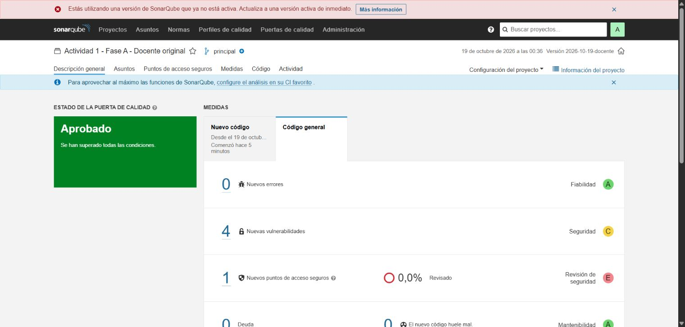
Figura A2. Ejemplo complementario: B105 en las líneas 13 y 14 (MINOR) y B608 en 53 (MAJOR). Origen externo Bandit visible en SonarQube.
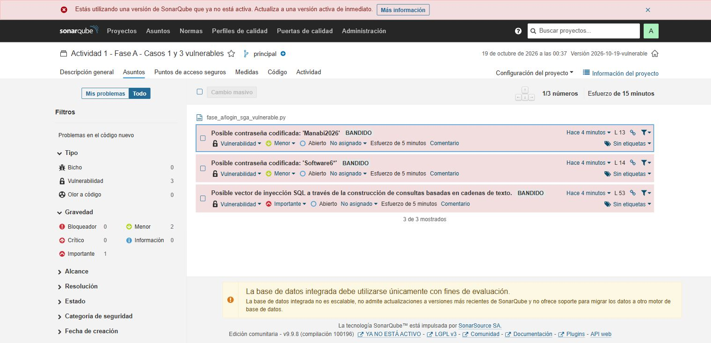
Evidencia nativa y versión corregida
Figura A3. Dos hotspots nativos python:S2068 pendientes de revisión. No son dos vulnerabilidades adicionales distintas de las incidencias importadas.
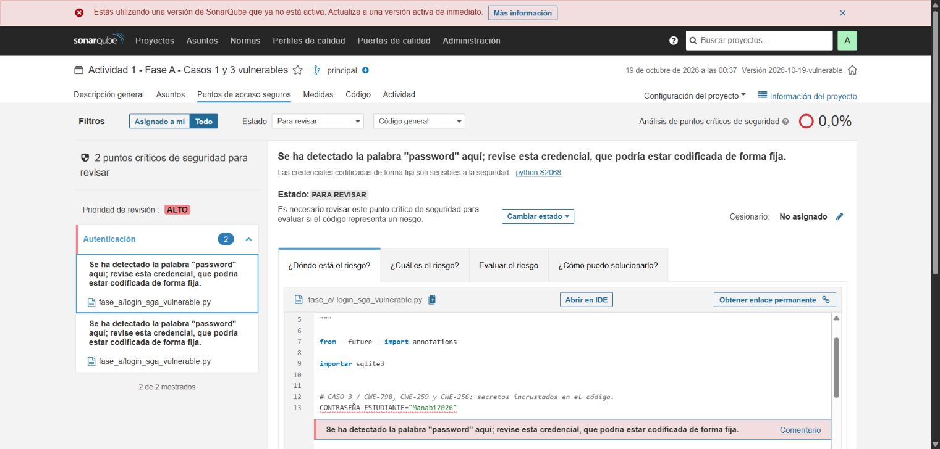
Figura A4. Ejemplo corregido: cero incidencias y cero hotspots, Security Rating A. Los JSON de la API respaldan las cifras.
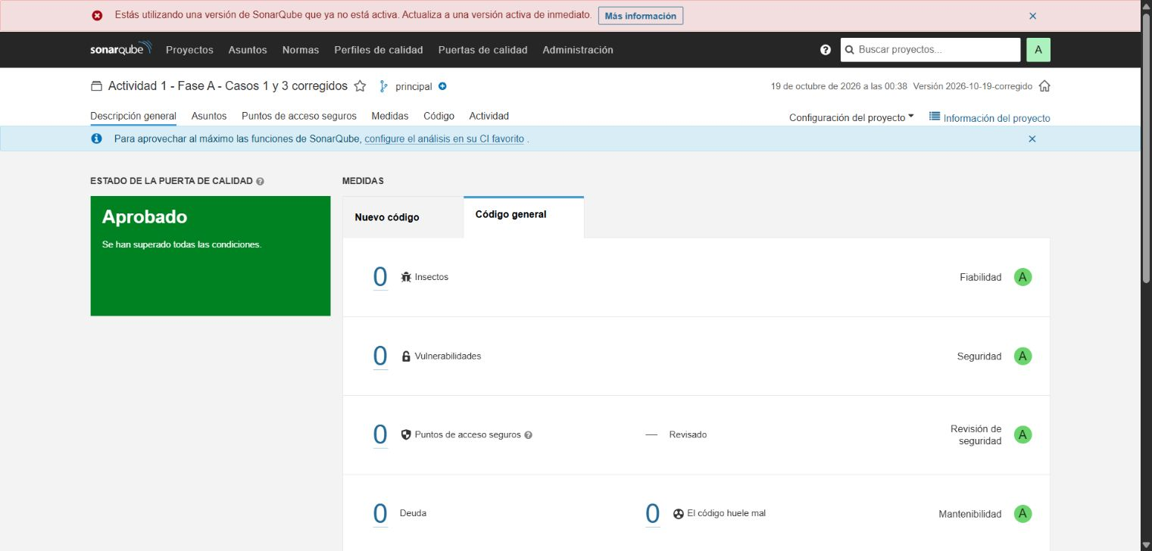
Archivos verificables
• A1-docente.jpg: métricas totales del original; cuatro incidencias y un hotspot.
• A2-vulnerable-incidencias.jpg: B105 en 13/14 y B608 en 53, con sus severidades.
• A3-vulnerable-hotspots.jpg: dos hotspots nativos S2068 en el ejemplo.
• A4-corregido.jpg: cero incidencias y cero hotspots en el ejemplo corregido.
• bandit-*.json: resultados externos antes de importarlos.
• sonarqube-*.json: respuestas de la API con líneas, métricas e identificadores.
• scanner-*.log: salida real redactada para no guardar el token.
• manifest.json: procedencia de archivos, hashes y tareas de análisis.
Las capturas se tomaron de la interfaz local durante esta ejecución. No son imágenes generadas ni reutilizadas como si fueran resultados nuevos.
6 Reproducción
Desde la raíz del repositorio, rama sonarqube, con Docker disponible y el servidor local iniciado:
.\venv\Scripts\python.exe -m pip install -r fase_a/requirements.txt
$env:SONAR_TOKEN = Read-Host 'Token del SonarQube local'
.\venv\Scripts\python.exe fase_a/ejecutar_analisis.py
Remove-Item Env:SONAR_TOKEN
.\venv\Scripts\python.exe -m unittest discover -s fase_a -p test_fase_a.py -v
El token debe tener permisos de crear proyectos y ejecutar análisis. No se incluye en archivos versionados ni en la línea de comandos del contenedor. Los análisis estáticos y las pruebas funcionales son pasos separados. requirements-lock.txt conserva las versiones instaladas y el script fija la imagen del scanner por digest. evidencias/entorno.json identifica las imágenes.
7 Correspondencia con la rúbrica y conclusión
Criterio | Evidencia y alcance
Identificación teórica 30 % | El cuadro de los seis escenarios del documento distingue CIA, OWASP 2025 y SAST/DAST. Es teoría, no seis defectos confirmados en app.py.
Resultados de SonarQube 25 % | Tres proyectos locales, informes válidos, líneas exactas, cuatro capturas y correcciones. La procedencia docente del ejemplo de los casos 1/3 no se puede acreditar con el material recibido.
Resultados de ZAP 25 % | Corresponde a la fase B; no se ejecutó ni se revalidó ZAP en esta rama. La sección B del documento de origen es evidencia histórica del laboratorio anterior.
Precisión y mitigación 20 % | Consulta parametrizada, bcrypt, manejo genérico, límites del bloqueo, distinción entre motores y validación funcional.
Se completó el análisis técnico de la fase A sobre fuentes identificadas y se verificó la refactorización del ejemplo. El código original del docente no contiene los casos SQL y contraseñas; su informe de cuatro advertencias y un hotspot se conserva por separado. Para afirmar cumplimiento literal del punto que exige código vulnerable entregado por el docente, debe confirmarse que el ejemplo complementario es el escenario aceptado o recibirse la fuente designada.
Referencias
• Unidad2_AnalisisEsSAST.pdf, aplicación original, páginas 1-11.
• Unidad 2 2_2 2_3 guia.pdf, seis casos, fase A y rúbrica, páginas 1-2.
• Informe del equipo entregado en ODT, material previo de autenticación.
• https://docs.sonarsource.com/sonarqube-server/9.9/analyzing-source-code/importing-external-issues/importing-third-party-issues
• https://top10.owasp.org/2025/A05_2025-Injection/
• https://top10.owasp.org/2025/A07_2025-Authentication_Failures/
• https://top10.owasp.org/2025/A04_2025-Cryptographic_Failures/
• https://github.com/sebasbv11/actividad-1-flask-original-docente/tree/sonarqube
FASE B ANÁLISIS DINÁMICO DE SEGURIDAD CON OWASP ZAP
Nota de alcance de esta revisión: la fase B que sigue se conserva del informe anterior y corresponde al laboratorio adicional de aquel repositorio. No se ha ejecutado ni revalidado en la nueva rama owasp-zap. Esta entrega actualiza la fase A y no acredita una nueva ejecución DAST sobre la aplicación original del docente.
1 Despliegue del entorno de pruebas
Se evaluó la aplicación web en ejecución mediante OWASP ZAP 2.17.0 sobre Docker Desktop. Para reproducir los casos 4 y 2 de la guía se preparó un laboratorio Flask independiente, dast/lab_app.py, con comentarios sintéticos en memoria y un formulario de validación de edad. Las vulnerabilidades se introdujeron expresamente en este laboratorio; no se atribuyen a la aplicación principal ni al módulo SGA utilizado en la fase A.
El laboratorio se inició con el comando python dast/lab_app.py y quedó disponible en http://127.0.0.1:5001/. El servidor escuchó únicamente en la interfaz local, con debug=False y sin depurador interactivo. Desde Docker se comprobó el acceso a la computadora mediante host.docker.internal. La aplicación principal permaneció separada en el puerto 5000.
2 Configuración y ejecución del escaneo activo
Se utilizó zap-full-scan.py contra http://host.docker.internal:5001/. El archivo zap_lab_hooks.py validó el destino local, habilitó el procesamiento y envío de formularios y ejecutó una prueba dirigida de edad inválida antes del recorrido. Se usaron las reglas incluidas en la imagen estable, sin descargar complementos durante el arranque y con la opción -silent. El parámetro -m 1 limitó el recorrido inicial a un minuto, no la duración completa del análisis activo.
Comando reproducible desde CMD, en la carpeta del proyecto:
docker run --rm -t -v "%cd%/dast:/zap/wrk/:rw" ghcr.io/zaproxy/zaproxy:stable zap-full-scan.py -t http://host.docker.internal:5001/ --hook=/zap/wrk/zap_lab_hooks.py -m 1 -r reporte-casos.html -J reporte-casos.json
La ejecución recorrió siete URL y generó nueve tipos de alertas configuradas como WARN, 104 reglas sin alertas en ese recorrido y cero alertas configuradas como FAIL. Esta clasificación no equivale a severidad baja ni demuestra ausencia de vulnerabilidades. Los resultados se conservaron en reporte-casos.html y reporte-casos.json; evidencias-casos.json contiene solicitudes y respuestas HTTP seleccionadas.
3 Simulación del caso 4 XSS almacenado
El formulario envió el campo comment mediante POST a /comment. El servidor almacenó el contenido en memoria y redirigió a la página principal, donde la plantilla lo mostró con {{ comment | safe }}. Este filtro omitió el escape HTML y permitió interpretar la entrada como código en el navegador.
Carga de XSS persistente registrada por ZAP:
</li><script>alert(1);</script><li>
ZAP registró la alerta 40014, Cross Site Scripting (Persistent), con severidad alta y confianza media. Identificó el parámetro comment, la página de visualización / y la URL de origen /comment. También registró 40012, Cross Site Scripting (Reflected), en el flujo POST del mismo formulario, con severidad alta y confianza media. La implementación conserva el comentario para visitas posteriores, por lo que el caso de estudio corresponde a XSS almacenado.
El resultado demuestra ejecución de una prueba inocua de JavaScript. No se realizó robo de cookies ni de sesiones. El fallo afecta la integridad del contenido y puede comprometer la confidencialidad de una sesión en una aplicación real. La mitigación consiste en conservar el escape automático de Jinja, eliminar safe para entradas no confiables y utilizar una política CSP como defensa adicional.
4 Simulación del caso 2 exposición de errores
ZAP envió GET /age?age=abc como prueba dirigida. La conversión int(raw_age) produjo ValueError y la versión vulnerable devolvió traceback.format_exc() al cliente dentro de una página HTML, con estado HTTP 500. La respuesta reveló rutas internas, el archivo lab_app.py y detalles de la excepción. El depurador interactivo permaneció apagado.
Se registró la alerta 90022, Application Error Disclosure, con severidad baja y confianza media, sobre http://host.docker.internal:5001/age?age=abc. Su evidencia automática fue HTTP/1.1 500 INTERNAL SERVER ERROR. La inspección de la respuesta completa confirmó además la presencia de Traceback (most recent call last) y la traza de ValueError. Se conservan tres respuestas con trazas en evidencias-casos.json.
El valor abc fue suministrado expresamente por el hook para reproducir el escenario; no se presenta como un descubrimiento autónomo. La fuga afecta la confidencialidad al revelar la estructura interna de la aplicación. Para mitigarla deben validarse los datos y devolverse mensajes genéricos, reservando el diagnóstico para registros internos.
5 Resumen de hallazgos y validación de mitigaciones
XSS almacenado 40014. Severidad alta y confianza media. Evidencia: entrada comment enviada a /comment y ejecutable en la página principal. Mitigación: escape automático de salida y eliminación de safe para texto del usuario.
Error revelador 90022. Severidad baja y confianza media. Evidencia: /age?age=abc devuelve HTTP 500 y expone una traza interna. Mitigación: validación de edad y respuesta HTTP 400 con mensaje genérico.
Se verificaron ambas variantes con el cliente de pruebas de Flask. En modo vulnerable, la respuesta incluyó la etiqueta script sin escapar y una edad no numérica produjo HTTP 500 con traza. En el modo --secure, la etiqueta se convirtió en texto escapado y la edad inválida produjo HTTP 400 sin Traceback. Estas comprobaciones funcionales se complementaron con un segundo escaneo activo de ZAP sobre la versión mitigada, completado el 18 de octubre de 2026. La comparación final se presenta en el apartado 8.
ZAP también etiquetó una respuesta 500 como Buffer Overflow (30001). Esa clasificación no confirma un desbordamiento de memoria: el comportamiento observado corresponde a una excepción de conversión de texto a entero. No se contabiliza como un desbordamiento confirmado.
6 Conclusión de la fase B
El escaneo activo permitió comprobar los dos escenarios solicitados: inyección de JavaScript en comentarios y exposición de información interna ante entradas inválidas. Las alertas 40014 y 90022, junto con sus intercambios HTTP, respaldan los hallazgos. La corrección requiere escape de salida y manejo seguro de errores. La validación se completó repitiendo ZAP sobre el modo seguro y comparando ambos informes: no reaparecieron las alertas 40012, 40014 ni 90022. Persisten avisos de endurecimiento descritos en el apartado 8; el resultado no garantiza seguridad total.
Archivos de respaldo: dast/reporte-casos.html, dast/reporte-casos.json y dast/evidencias-casos.json. Procedimiento de reproducción: dast/FASE_B.md.

7 Evidencias gráficas del análisis
Figura B1. Resumen original de ZAP. El informe incluye dos alertas altas, cuatro medias, tres bajas y una informativa. Las severidades se distinguen de la clasificación WARN usada por el script.
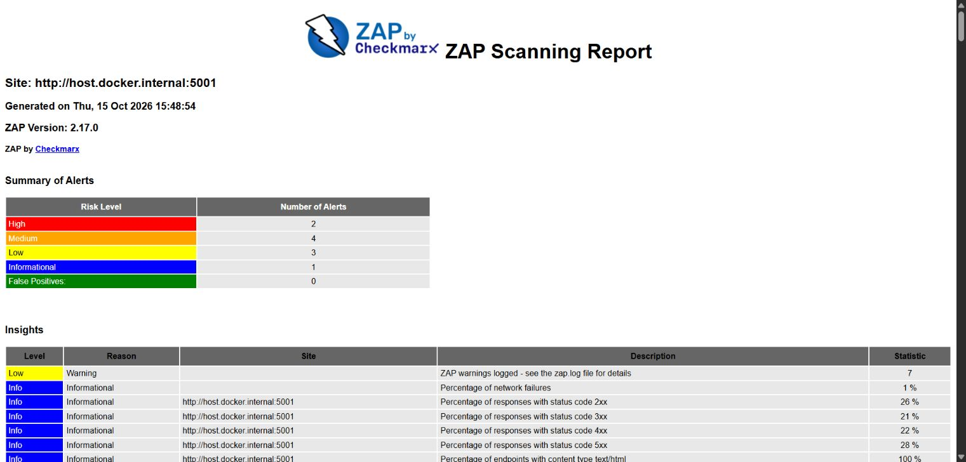

Figura B2. Detalle del XSS persistente 40014 en el informe de ZAP. Se observan el parámetro comment, la carga inyectada y la URL de origen /comment.
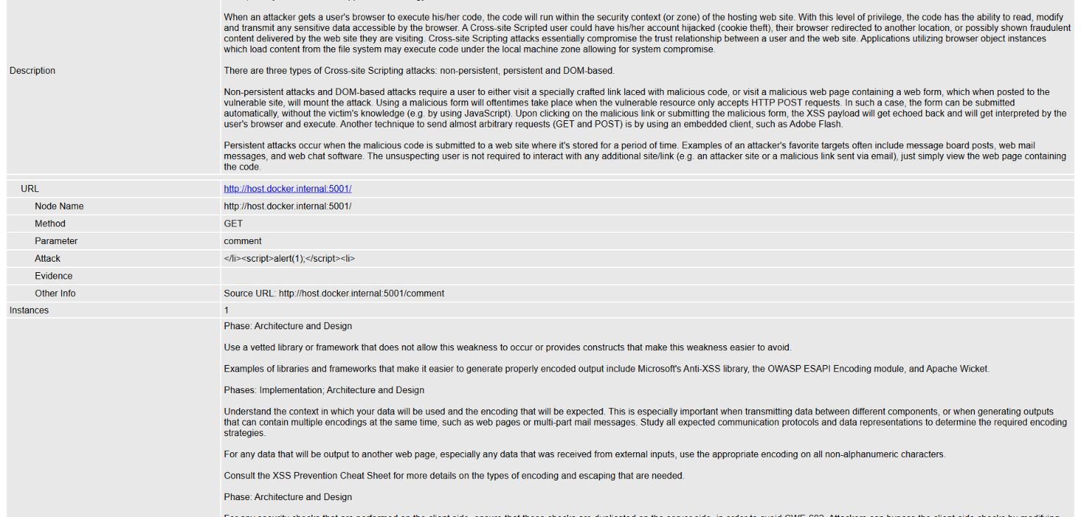
Figura B3. Alerta 90022 Application Error Disclosure. ZAP registra /age?age=abc y la respuesta HTTP 500. La traza completa está conservada en evidencias-casos.json.
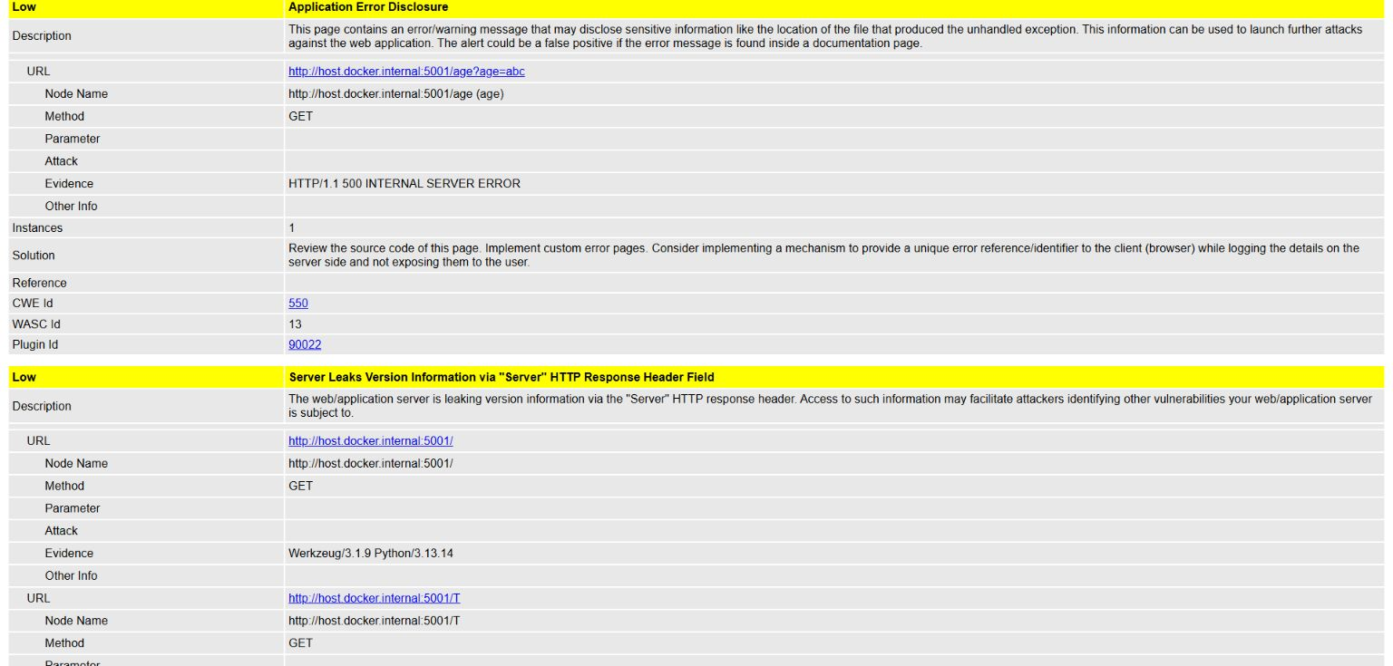

8 Validación final y comparación de resultados
El 18 de octubre de 2026 a las 18:40, hora de Ecuador, se completó un segundo escaneo activo con OWASP ZAP 2.17.0 sobre el laboratorio iniciado con python dast/lab_app.py --secure. Se mantuvieron la URL http://host.docker.internal:5001/, el hook local y el recorrido inicial de un minuto. Los informes originales se conservaron.
Severidad | Vulnerable | Mitigado
Alta | 2 | 0
Media | 4 | 3
Baja | 3 | 2
Informativa | 1 | 1
Total de tipos de alerta | 10 | 6
Fuente: reporte-casos.json y reporte-casos-seguro.json. Las reglas 40012 (XSS reflejado), 40014 (XSS persistente) y 90022 (exposición de errores) no generaron alertas en el modo seguro. Tampoco reapareció 30001, que no se había validado como desbordamiento. El resumen del script registró 108 PASS, 5 WARN y cero FAIL; el informe incluye además un tipo informativo. PASS significa ausencia de alerta en ese recorrido y no certifica seguridad total.
La comprobación HTTP confirmó que la etiqueta script quedó escapada como texto, age=abc devolvió HTTP 400 sin Traceback y age=25 devolvió HTTP 200. Se conservó en verificacion-seguro.json. evidencias-casos-seguro.json no contiene alertas de las reglas seleccionadas ni respuestas con trazas.
Persisten tres tipos medios: falta de CSP, protección anti-clickjacking y tokens anti-CSRF; dos bajos: divulgación de versión del servidor y ausencia de X-Content-Type-Options; y un informativo: User Agent Fuzzer. Son mejoras adicionales de endurecimiento.
El recorrido inicial cubrió siete URL antes y seis después. Los resultados respaldan las mitigaciones de los casos 4 y 2 en las rutas probadas, sin afirmar cobertura idéntica ni ausencia general de vulnerabilidades. La fase B queda completada para estos escenarios locales.
Evidencias finales: dast/reporte-casos-seguro.html, dast/reporte-casos-seguro.json, dast/evidencias-casos-seguro.json, dast/verificacion-seguro.json y dast/comparacion-fase-b.json. Comando reproducible y digest de la imagen: dast/FASE_B.md.
Repositorio público del laboratorio
Código fuente, configuraciones, pruebas y evidencias de las fases SAST y DAST:
https://github.com/sebasbv11/laboratorio-sast-dast-cdss

